Қарашатау ЖОББ мектебі бойынша жүргізілетін қосымша білім беру жұмыстары туралы анықтама

1)Республикалық “Театрдың ғажайып әлемі” байқауының аудандық кезеңінен Ақжелкен театры “Зеркальце” қойылымымен 2-орынға ие болды. Жетекшісі Бегежанова Г.Ж.

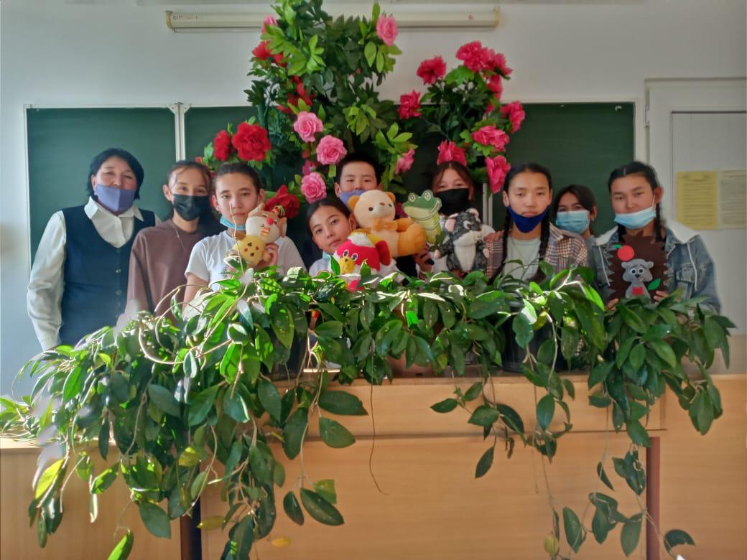

2) “Ақтөбе-Дарын” өңірлік ғылыми-тәжірибелік қосымша білім беру орталығының ұйымдастыруымен 7-8 сынып оқушыларына арналған “Birge oqy” онлайн мектебінде 5 оқушы білім алып жатыр, олар:

1. Алихан Самырат
2. Асқарқызы Гүлім
3. Әбдіқадыр Нұрай
4. Әшімбекұлы Әлішер
5. Сердалиева Гүлжанай

3) Аудандық білім бөлімінің жоспары бойынша Ырғыз ауданына 2 күндік “Жаманшың” экскурсиялық сапарына мектебіміздің 9-сынып оқушысы Алдаберген Сезім барып қайтты.

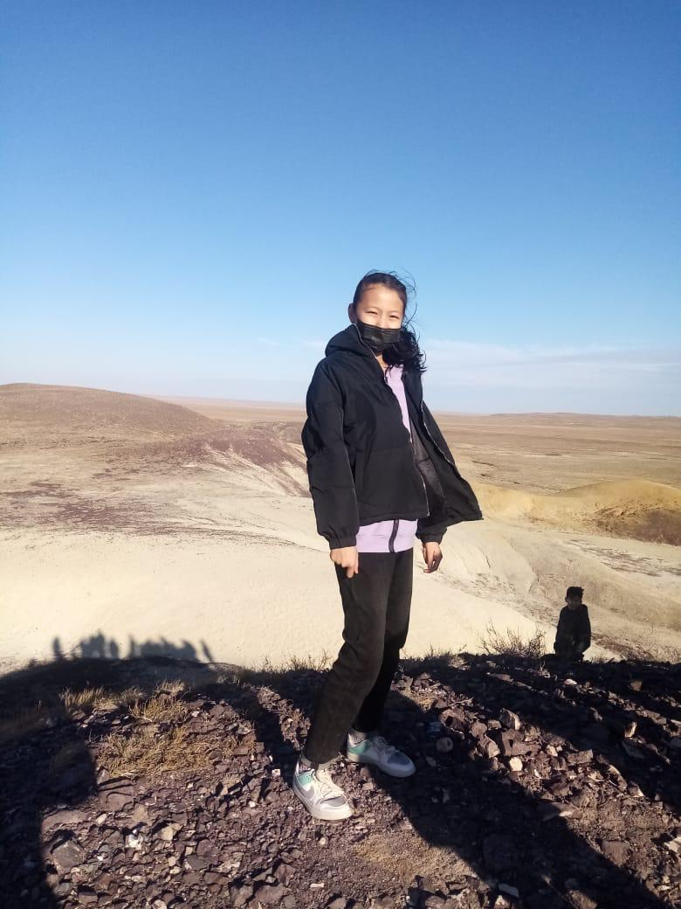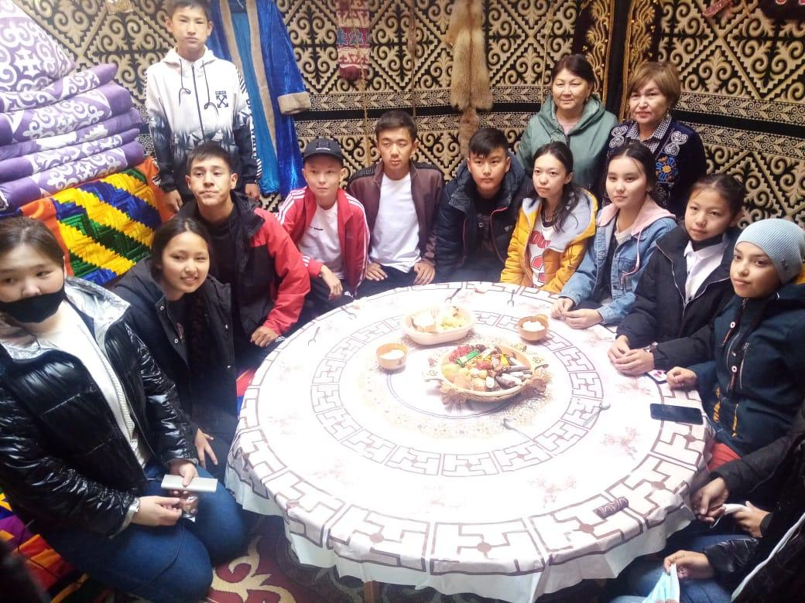

4) “Ақтөбе-Дарын” өңірлік ғылыми-тәжірибелік қосымша білім беру орталығының ұйымдастыруымен 9-10 класс оқушылары арасында жас тарихшылардың “Менің кіші Отаным” атты IV республикалық интеллектуалдық конкурсының аудандық кезеңіне Махамбетиярова Ж.О. жетекшілігімен 9- сыныптан 2 оқушы қатысып, Сағынбай Аружан І орынды иеленіп облысқа жолдама алды.

5) “Ақтөбе-Дарын” өңірлік ғылыми-тәжірибелік қосымша білім беру орталығы жалпы білім беретін мектептердің оқушыларын ұлттық рухани құндылықтар негізінде тәрбиелеу, олардың шығармашылығын дамыту және қолдау мақсатында республикалық “Яссауитану” білім байқауының облыстық кезеңінде Сердалиева Гүлжанай 3- орынға ие болды. Жетекшісі Биханова А.О. Рашит Айзере мақтау қағазымен марапатталды. Жетекшісі Азирбаева А.А.

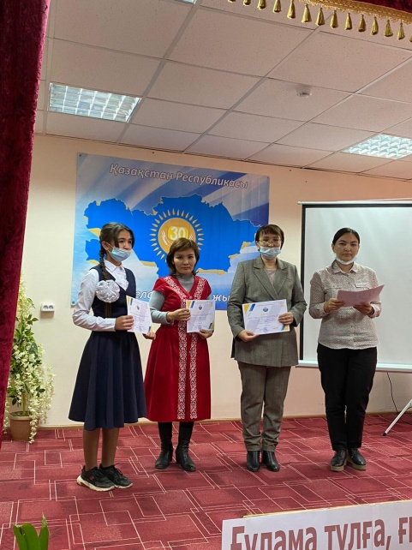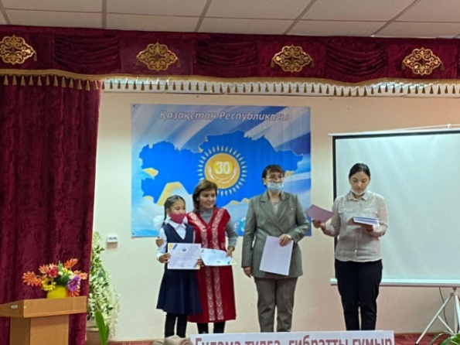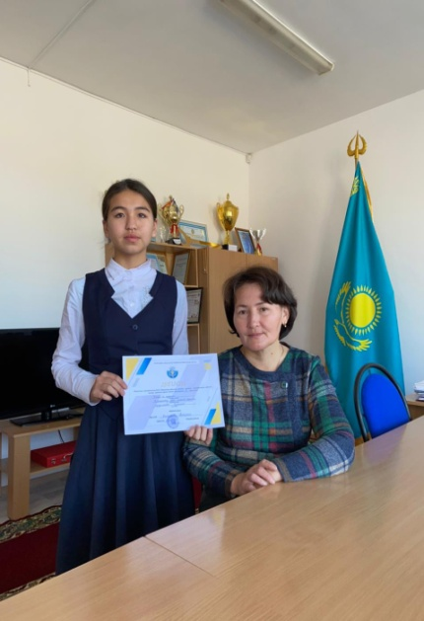

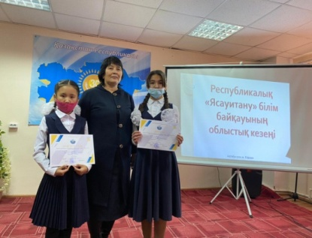

6)“Ақтөбе-Дарын” өңірлік ғылыми-тәжірибелік қосымша білім беру орталығының ұйымдастыруымен 1-7 класс оқушылары арасында Республикалық “Зерде” шығармашылық жобалар мен зерттеу жұмыстарының конкурсының аудандық кезеңіне 13 жоба жіберіліп, 5 жоба жүлделі орындарға ие болды:

1. Әбдіқадыр Нұрай – І орын. Жетекшісі Прмаганбетова Ж.М.
2. Қанатқызы Томирис – ІІ орын. Жетекшісі Ұлықпанова Қ.С.
3. Сәрсенғали Інжу – ІІ орын. Жетекшісі Нұржанова Қ.М.
4. Мейірімханқызы Нұрайым – ІІІ орын. Жетекшісі Кенжеғали А.Қ.
5. Сағдатқызы Салтанат –ІІІ орын. Жетекшісі Қуандыкова Ж.Қ.

Орын алған жобалар облыстық кезеңге жолдама алды.

Сонымен қатар Сәрсенғали Бекнұр, Қанатқызы Арузат, Рашит Айзере, Кайкаев Айбарыс, Абайқызы Асылай мақтау қағаздарымен марапатталды

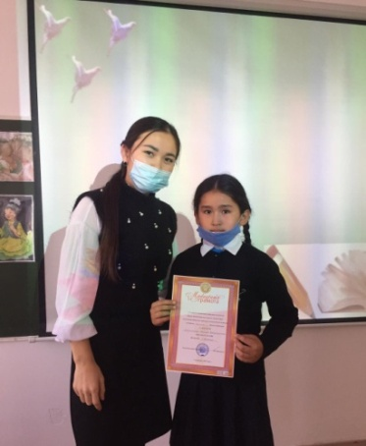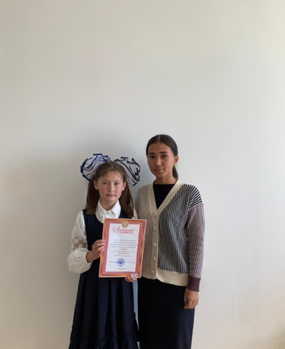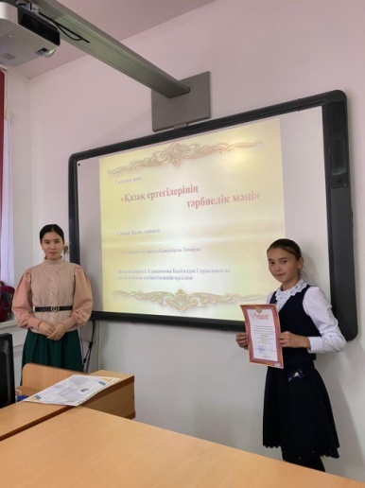

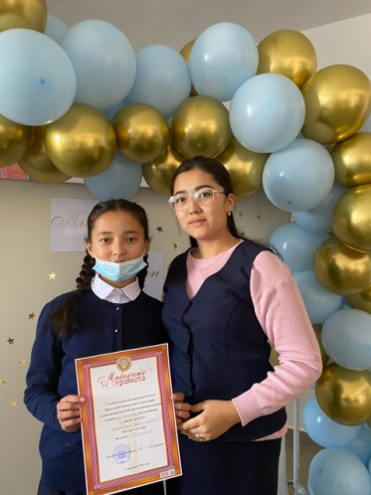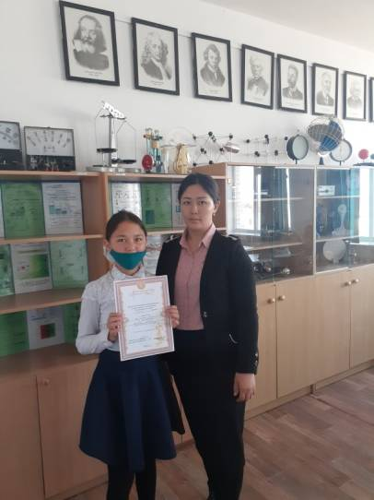

7) “Ақтөбе-Дарын” өңірлік ғылыми-тәжірибелік қосымша білім беру орталығы ауыл балаларын қолдау мақсатында 9 сынып оқушылары арасында ұйымдастырылған “Аламан ” олимпиадасының аудандық кезеңінен

Шуриева Зарина І орын иеленді. Жетекшісі Балмағанбет О.А.

Сағынбай Аружан ІІІ орын иеленді. Жетекшісі Нұржанова Қ.М.